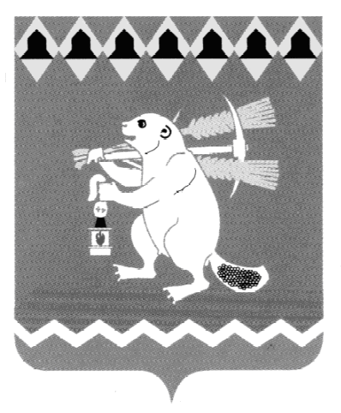
Администрация Артемовского городского округа
ПОСТАНОВЛЕНИЕ

от 08.09.2021 № 768-ПА

О внесении изменения в Административный регламент предоставления муниципальной услуги «Предоставление доступа к справочно-поисковому аппарату и базам данных муниципальных библиотек Артемовского городского округа», утвержденный постановлением Администрации Артемовского городского округа от 24.01.2020 № 49-ПА

Принимая во внимание решение Думы Артемовского городского округа от 17.06.2021 № 833 «Об утверждении структуры Администрации Артемовского городского округа», руководствуясь статьями 30, 31 Устава Артемовского городского округа,
ПОСТАНОВЛЯЮ:
- Внести в Административный регламент предоставления муниципальной услуги «Предоставление доступа к доступа к справочно-поисковому аппарату и базам данных муниципальных библиотек Артемовского городского округа», утвержденный постановлением Администрации Артемовского городского округа от 24.01.2020 № 49-ПА, следующее изменение:
- в абзаце 2 пункта 68 главы 31 исключить слова «по социальным вопросам».
2. Постановление вступает в силу с 01.10.2021.
3. Опубликовать постановление в газете «Артемовский рабочий», разместить на Официальном портале правовой информации Артемовского городского округа (www.артемовский-право.рф) и на официальном сайте Артемовского городского округа в информационно-телекоммуникационной сети «Интернет».
4. Контроль за исполнением постановления возложить на заместителя главы Администрации Артемовского городского округа по социальным вопросам Лесовских Н.П.

Глава Артемовского городского округа К.М. Трофимов

